**江苏省仪征中学2021-2022学年度第二学期高二物理学科提升性练习**

研制人：郭云松 审核人：殷仁勇

班级：________姓名：________学号：________ 时间：3月2日 作业时长：40分钟

**一、单项选择题：共10题，每题4分，共40分**

1．电场和磁场的性质既有相似性，又各有其特殊性，下列关于电场和磁场有关性质的比较，正确的是（　　）

A．电荷在电场中必受电场力，运动电荷在磁场中必受洛伦兹力

B．电场线分布的疏密表示电场的强弱，磁感线分布的疏密表示磁场的强弱

C．电场方向与正电荷受电场力方向相同，磁场方向与正电荷受洛伦兹力方向相同

D．电场线和磁感线都是闭合的

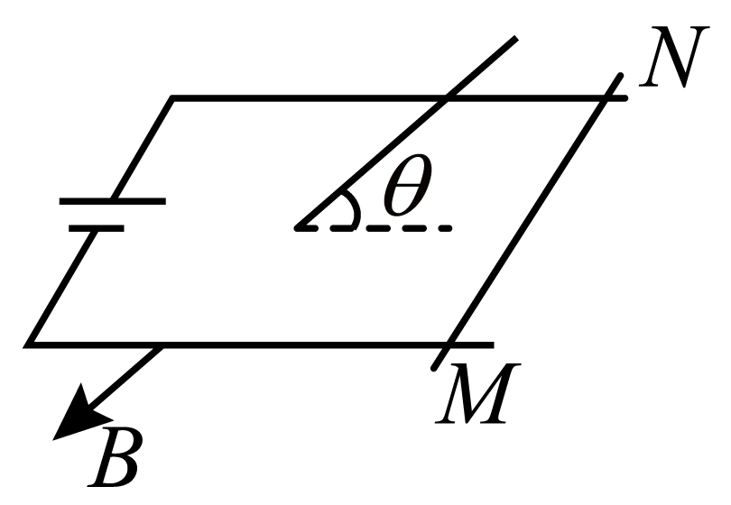2．质量为*m*的导体棒*MN*静止于宽度为*L*的水平平行导轨上，*MN*与导轨垂直，通过*MN*的电流为*I*，匀强磁场的磁感应强度为*B*，方向与导轨平面成*θ*角斜向下，且与*MN*垂直，如图所示，导体棒*MN*处于匀强磁场中，重力加速度为*g*，则导体棒*MN*受到的（　　）

A．安培力大小为

B．安培力大小为

C．支持力大小为

D．摩擦力大小为

3．如图所示，一小段通电直导线放置在粗糙的水平面上处于静止状态，电流方向垂直纸面向里。现把一条形磁铁控制在导线的正上方成水平状态，中点与导线的连线虚线正好沿竖直方向，下列说法正确的是（　　）

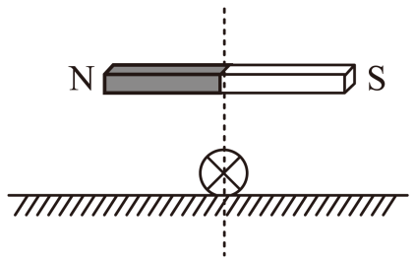A．放上磁铁后，地面对导线产生摩擦力

B．放上磁铁后，地面对导线的支持力仍然等于重力

C．若把磁铁沿竖直方向向上移动，地面对导线的支持力越来越小

D．若把磁铁水平向右移动一小段距离，导线仍处于静止状态，则地面对导线的摩擦力向左

4．如图所示，为加速器、为速度选择器，两平行导体板之间有相互垂直的匀强电场和匀强磁场，磁场的方向垂直纸面向里，磁感应强度为。从*S*点释放一初速度为0、质量为、电荷量为的带电粒子，经加速后恰能沿直线（图中平行于导体板的虚线）通过。不计重力，则（　　）

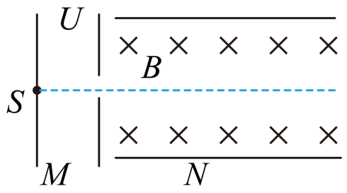A．板间的电场强度方向垂直导体板向上

B．仅将粒子电荷量改为，仍能沿直线通过

C．仅将的加速电压变大，粒子通过时会向上偏转

D．仅将中的电场和磁场方向均与原来相反，粒子仍能沿直线通过

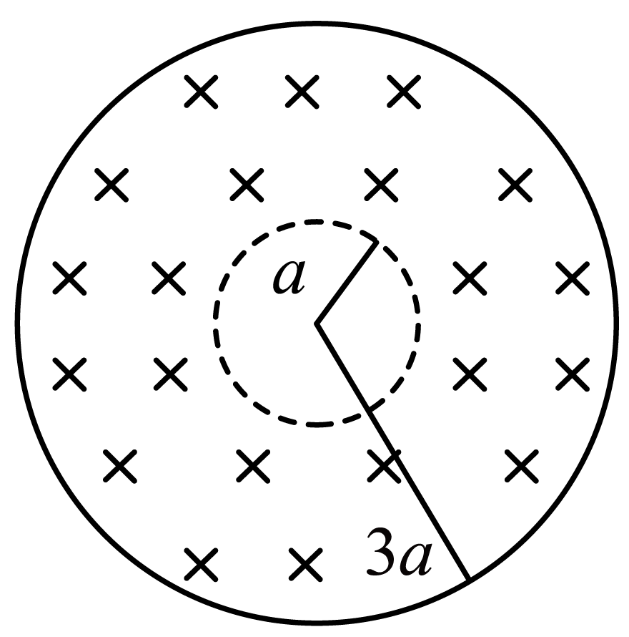5．如图所示，真空中有一磁感应强度为*B*的匀强磁场，磁场边界为两个半径分别为*a*和3*a*的同心圆，磁场方向垂直纸面向里。圆心处有一粒子源，粒子的质量为*m*，电荷量为*q*，忽略重力。若粒子均被限制在图中实线圆围成的区域内，则粒子源发射粒子的最大速度是（　　）

A．

B．

C．

D．

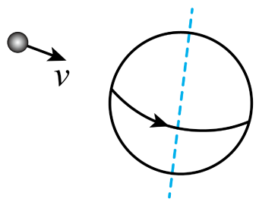6．每时每刻都有大量宇宙射线向地球射来，地磁场可以改变射线中大多数带电粒子的运动方向。假设有一个带正电的宇宙射线粒子正垂直于地面向赤道射来，在地磁场的作用下，宇宙射线粒子将（     ）

1. 向东偏转

B．向南偏转

C．向西偏转

D．向北偏转

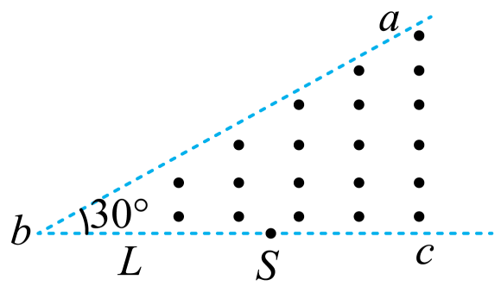7．如图所示，水平面的*abc*区域内存在有界匀强磁场，磁感应强度大小为*B*，边界的夹角为30°，距顶点*b*为*L*的*S*点有一粒子源，粒子在水平面内垂直*bc*边向磁场内发射速度大小不同的带负电的粒子、粒子质量为*m*、电量大小为*q*，下列说法正确的是（　　）

A．从边界*bc*射出的粒子速度方向各不相同

B．粒子离开磁场时到*b*点的最短距离为

C．垂直边界*ab*射出的粒子的速度大小为

D．垂直边界*ab*射出的粒子在磁场中运动的时间为

8．如图所示，半径为*R*的光滑半圆弧绝缘轨道固定在竖直面内，磁感应强度为*B*的匀强磁场方向垂直于轨道平面向里。一可视为质点、质量为*m*、电荷量为*q*（*q*>0）的小球由轨道左端*A*点无初速度滑下，轨道的两端等高，*C*点为轨道的最低点，小球始终与轨道接触，重力加速度为*g*，下列说法中正确的有（　　）

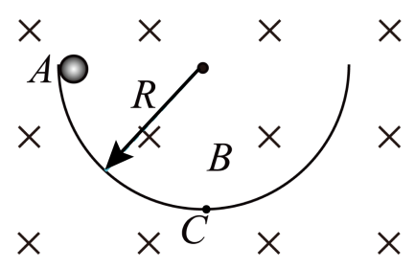A．小球不能运动至轨道右端的最高点

B．小球在最低点*C*点的速度大小为

C．小球在*C*点的速度向右时，对轨道的压力大小为3*mg*－*qB*

D．小球在*C*点的速度向左时，对轨道的压力大小为3*mg*－*qB*

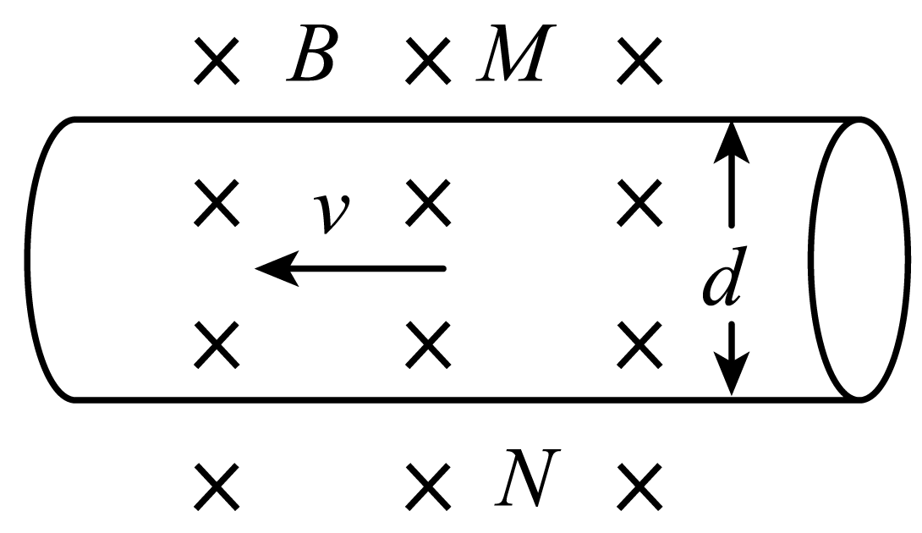9．电磁流量计的管道内没有任何阻碍液体流动的结构，常用来测量高黏度及强腐蚀性流体的流量。如图所示是电磁流量计的示意图，空间有垂直纸面向里的匀强磁场。在管中的液体里注入离子，当液体流过磁场区域时，测出管壁上*M*、*N*两点间的电势差*U*，就可以测出管中液体的流量*Q*（单位时间内流过管道横截面的液体体积）。已知磁场的磁感应强度为*B*，管道的直径为*d*。（　　）

A．管中液体的流量

B．离子的浓度越大，测出的*U*越大

C．若注入正离子，*M*电势高于*N*点电势

D．若注入负离子，*M*电势高于*N*点电势

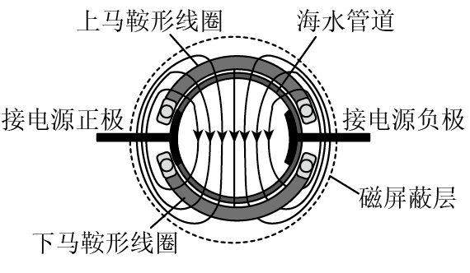10．为了降低潜艇噪音，科学家设想用电磁推进器替代螺旋桨．装置的截面图如图所示，电磁推进器用绝缘材料制成直海水管道，马鞍形超导线圈形成如图所示的磁场，正、负电极与直流电源相连后在海水中形成电流。关于该电磁推进器的说法正确的是（　　）

A．图示中海水受到的磁场力方向垂直纸面向里

B．图示中推进器受到海水推力方向平行纸面向下

C．由于使用超导线圈，所以海水中不会产生焦耳热

D．同等情况下此推进装置在纯净的淡水湖中推进效果比在海水中好

1. **非选择题：共5题，共60分．其中第12题~第15题解答时请写出必要的文字说明、方程式和重要的演算步骤，只写出最后答案的不能得分；有数值计算时，答案中必须明确写出数值和单位．**

11．在通过“插针法”测量玻璃的折射率实验中：

（1）如图甲所示为实验使用的长方体玻璃砖，实验时不能用手直接接触玻璃砖的____________（选填“磨砂面”或“光学面”）。

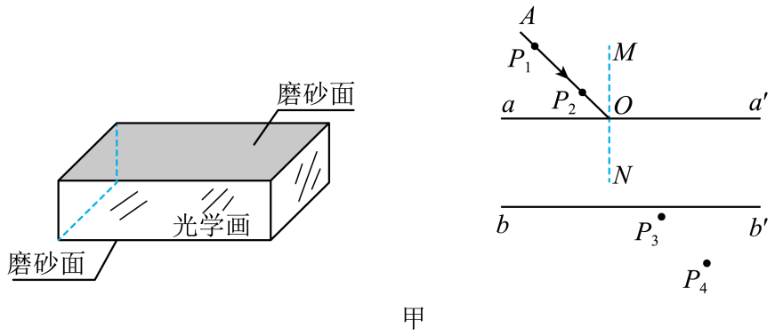

（2）关于该实验，有以下操作步骤：

A．摆好玻璃砖，确定玻璃砖上、下边界*aa'*，*bb*'

B．任意画出一条入射光线，在光路上插上大头针*P1*、*P2*

C．在确定*P3*、*P4*位置时，应使*P3*挡住*P1*、*P2*的像，*P4*挡住_____________

D．在确定*P3*、*P4*位置时，二者距离应适当______（选填“近”或“远”），以减小误差

（3）如图乙所示，过*P3*、*P4*作直线交*bb'*于*O*'，过*O*'作垂直于*bb*'的直线*NN*'，连接*OO*'。用量角器测量图乙中角*α*和*β*的大小，则玻璃的折射率*n*=_________。

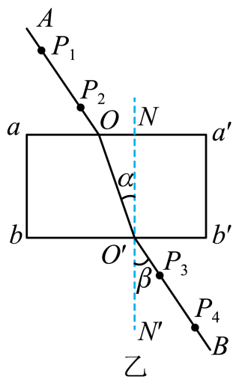

（4）如图为小薇同学实验获得的大头针位置，请帮助她画出该实验完整的光路图______；

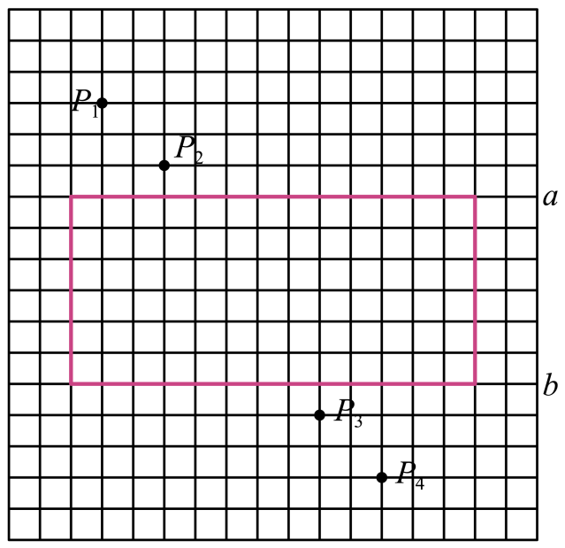 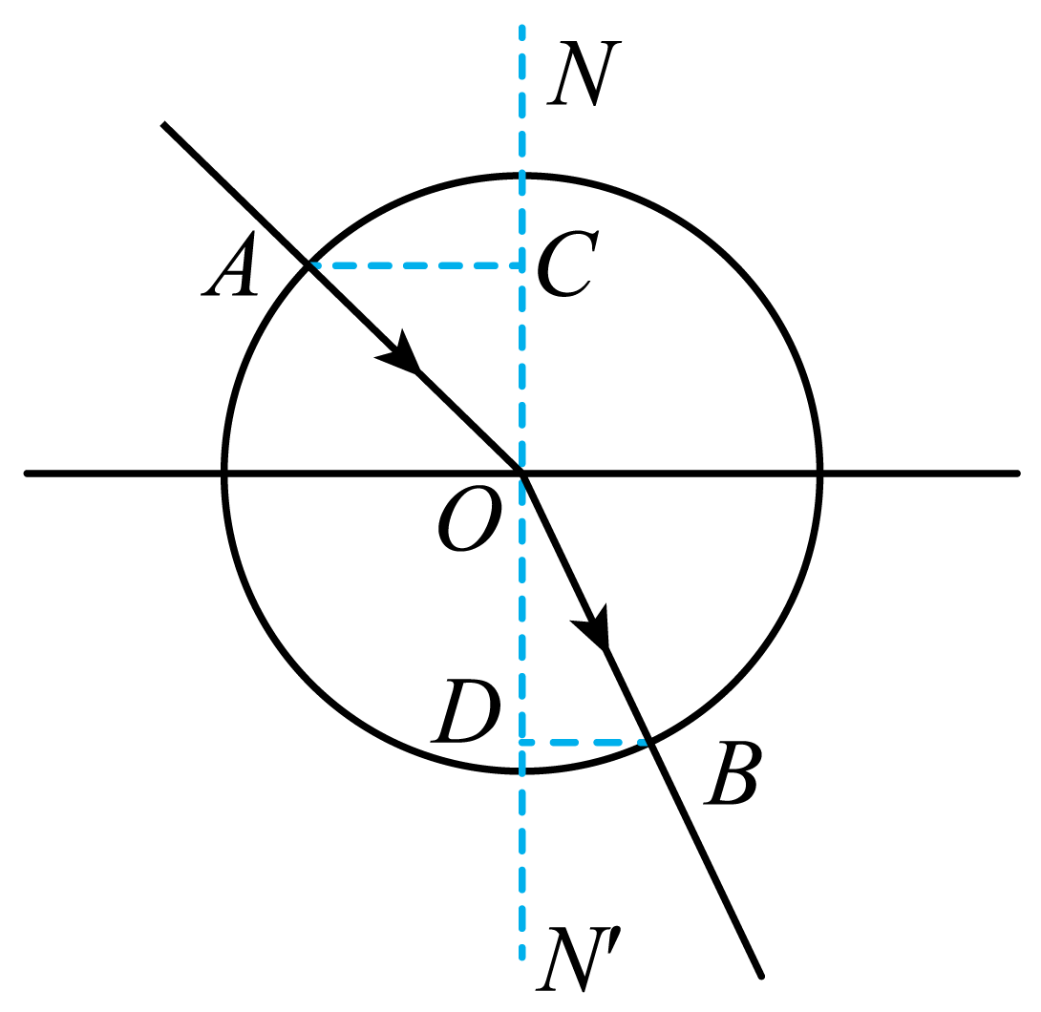

（5）小丹同学虽测出了入射角和折射角，但苦于无法得知非特殊角的正弦值，不能准确算出折射率，她利用实验室提供的圆规和刻度尺，以入射点*O*为圆心作圆，与入射光线、折射光线分别交于*A、B*点，再过*A、B*点作法线*NN*'的垂线，垂足分别为*C*、*D*点，如图所示，则玻璃的折射率*n*=________（用图中线段的字母表示）。

12．如图所示，倾角、宽度的光滑导轨，处于竖直向下的匀强磁场中。电源的电动势、内阻，电动机两端所加的电压、消耗的电功率、其线圈的电阻，质量的导体棒与导轨垂直且处于静止状态。重力加速度取，。

（1）求电动机对外做功的功率；

（2）求磁场的磁感应强度的大小；

（3）仅改变磁场，仍使导体棒处于静止状态，求磁感应强度的最小值和方向。

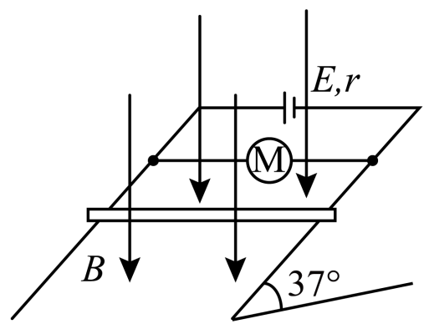

13．某电子天平原理如图所示，*E*形磁铁的两侧为N极，中心为S极，两极间的磁感应强度大小均为*B*，磁极宽度均为*L*，忽略边缘效应，一正方形线圈套于中心磁极，其骨架与秤盘连为一体，线圈两端*C*、*D*与外电路连接。当质量为*m*的重物放在秤盘上时，弹簧被压缩，秤盘和线圈一起向下运动（骨架与磁极不接触），随后外电路对线圈供电，秤盘和线圈恢复到未放重物时的位置并静止，由此时对应的供电电流*I*可确定重物的质量。已知线圈的匝数为*n*，线圈的总电阻为*R*，重力加速度为*g*，求：

(1)重物的质量*m*；

(2)若线圈上的热功率不能超过*P*，线圈上安培力的最大值*F*。

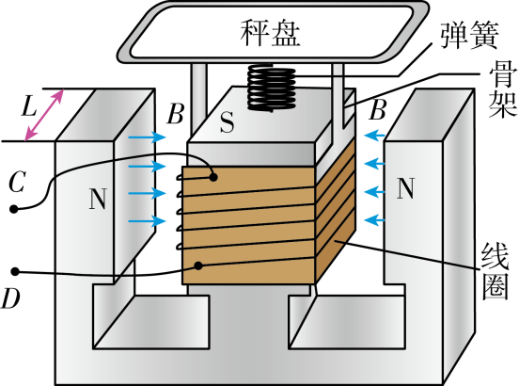

14．如图所示，静止于A处的带正电粒子，经加速电场加速后沿图中四分之一圆弧虚线通过静电分析器，从*P*点垂直CN竖直向上进入矩形区域的有界匀强磁场（磁场方向如图所示，其中*CNQD*为匀强磁场的边界）。静电分析器通道内有均匀辐向分布的电场，方向如图所示。已知加速电场的电压为，电场中圆弧虚线的半径为*R*，粒子质量为*m*、电荷量为*q*，*QN*=2*d*，*PN*=3*d*，粒子重力不计。

（1）求离开加速电场时的速度大小；

（2）粒子经过辐向电场时其所在处的电场强度*E*大小；

（3）若要带电粒子只能打在*NC*边上，求磁感应强度*B*满足的条件；

（4）调节磁场强弱可以使粒子打在*QN*边上不同位置，求打中位置中离*N*点最远的粒子在磁场中运动的时间。

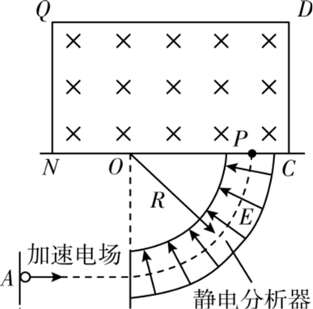

15．如图所示，足够长的竖直绝缘杆上套有一带正电小环，整个装置处在水平向右的匀强电场和垂直纸面向里的匀强磁场内，小环由静止开始下滑，经过时间*t*后速度达到最大值．已知小环质量为*m*、电荷量为*q*，电场强度为*E*，磁感应强度为*B*，小环与杆之间的动摩擦因数为*μ*，重力加速度为*g*．求：

（1）小环下滑的最大加速度的大小和最大速度的大小；

（2）小环下滑时间*t*内受到的平均摩擦力的大小．（用动量定理求解）

